

男子注目！

生理では、生理痛だけでなく、

イライラや不安感などの症状

もあらわれます。

男子の皆さんは、女子には

体調変化があることを理解し、

配慮してあげてくださいね。

痛みのお話 『生理痛』 編

**ドラッグレター（２０１９年　９月号）**

2年生



：　事前に行う対策

：　痛みはじめてから行う対策

**生理痛を乗り切る**

**６つのポイント**

参考： バイエル薬品株式会社 「生理のミカタ」

無理なダイエットをすると

ホルモンのバランスが

崩れてしまいます

お腹や腰を温めましょう。

クーラーでの冷えには要注意です。

冷たい飲み物は控えましょう。

体のリズムを知っておくと、

次は前もって対策をとる

ことができます。

**ストレスを**

**ためない**

**体を**

**冷やさない**

**バランスの**

**良い食事**

**自分の体の**

**リズムを知る**

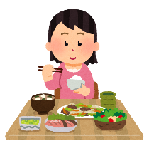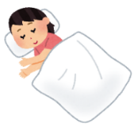

ストレスが生理痛を強めて

しまうこともあります。

**ハート**

調子が悪い時は、

ゆっくり体を休めましょう。

**リラックスする**

**時間をもつ**

**星**

**痛み止めを**

**飲む**

つらい時は、痛み止めを飲むことも一つの方法です。

飲むタイミングは、**痛みはじめたとき**が良いです。

生理痛がひどくて寝込んでしまう、市販の痛み止めを飲んでも痛みが治まらない、また日常生活に支障が出るほどつらいなどの場合は、月経困難症など他の病気の

サインの可能性があります。

ひどい生理痛で悩んでいる人は、医師や薬剤師などに相談しましょう。

健康やお薬などについて、気になることがある方は、相談薬局・出張相談会で薬剤師に気軽にお尋ねください。

作成・発行元

**《 －出張相談会－　 保健室に学校薬剤師が来ます 》**

ドラッグレターの内容、医薬品や健康、薬物乱用など

について、相談・聞きたいことがある人は保健室まで！

**●月●日　　●時●分　～ ●時●分**